

**Etat civil**

**Nom et prénom : Lounis Sabrina Farah**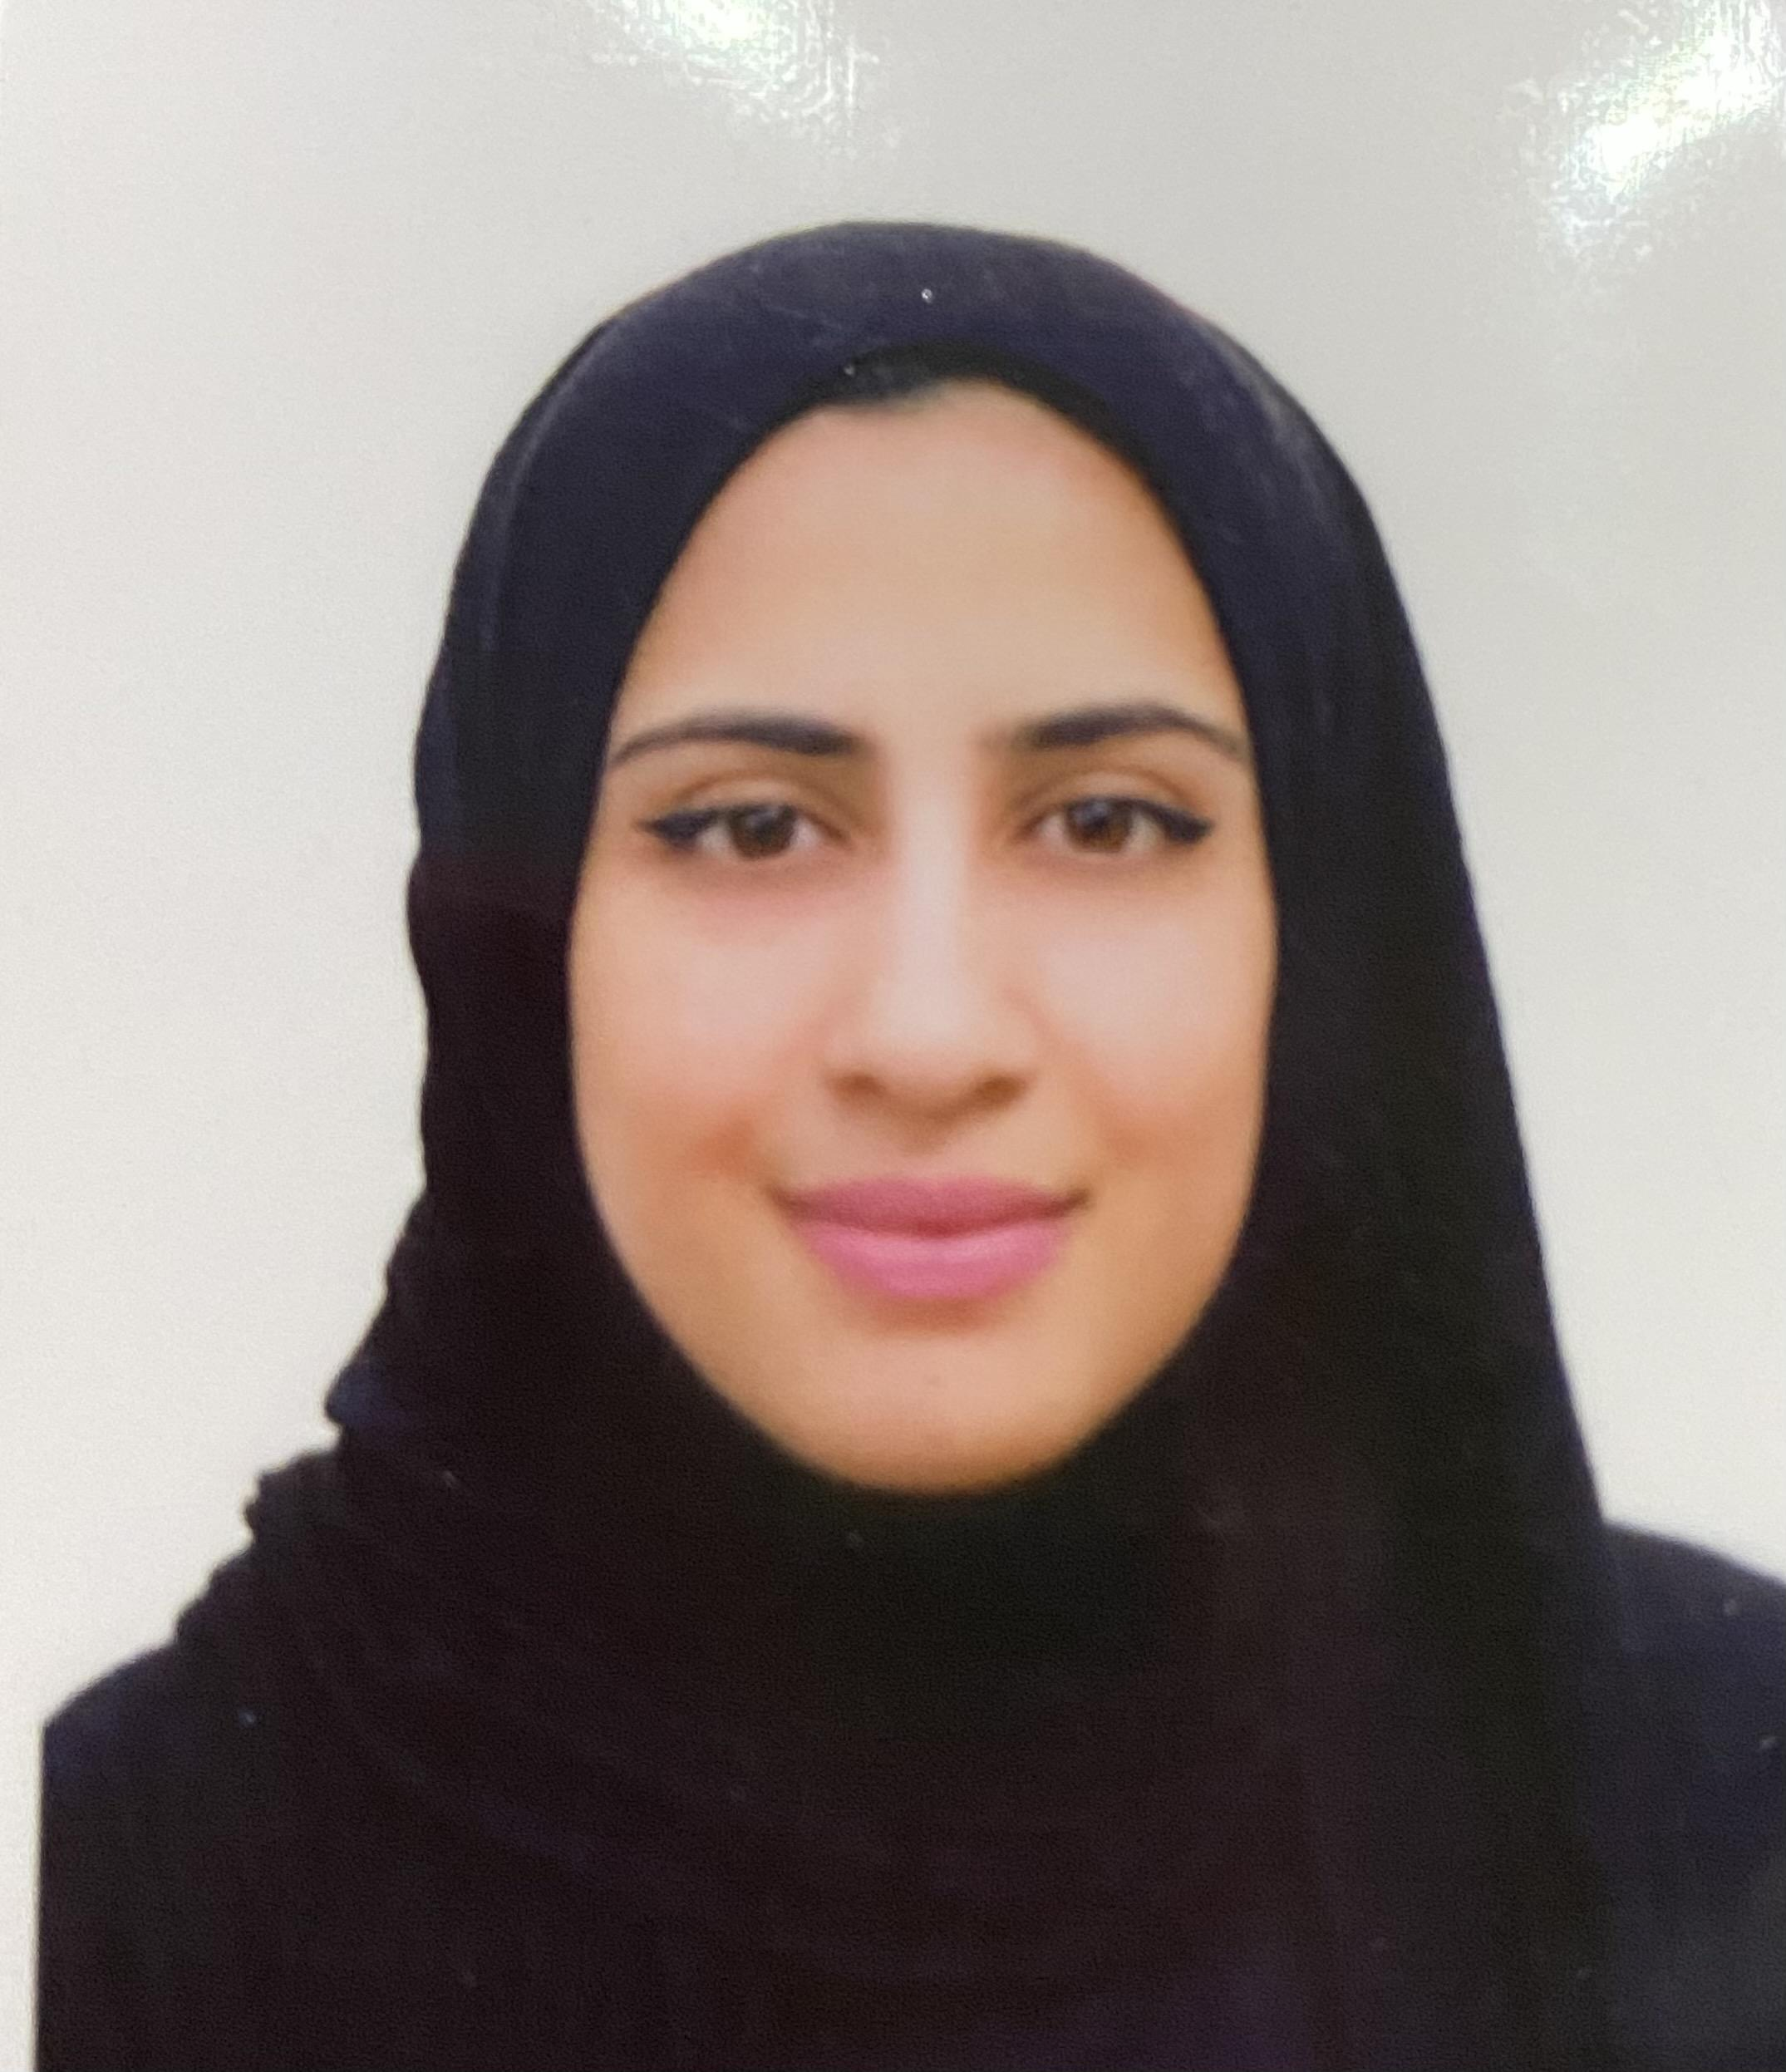

**Date et lieu de naissance : 13/12/20osos pkooooo 00 à Oran**

**Adresse : El-senia Oran**

**Téléphone : 07-93-43-86-21**

**Boite mail : sabrinafarah76@gmail.com**

**Situation familial : Célibataire**

**Diplômes**

* Bac 2018
* Licence en information et communication
* Master 2 en audiovisuelle
* Attestation en community manager
* Attestation en photography
* Attestation animation
* Stage (6 mois) sur EnTV
* Permis de conduire B (2018)

**Expériences**

* Travaillé animatrice
* Travaillé en stage (journaliste)
* Volontaire de commission presse (jeux méditerranéens)
* Volontaire de commission média (chan 2022)

**Langues Parlés**

* Français (bien écrit / parlé)
* Anglais (bien écrit / parlé)
* Outil informatique bien maitrisé (Word, Excel & PowerPoint)

**Personnalité**

* Active et dynamique / Responsable
* Sérieuse et tolérante /Ponctuelle